Løypelegging med Purple Pen rev. 20.01.2020 IAL
- Laste opp Purple Pen fra internett
- Ta kontakt Åge for ocad fil (epost: hovop@sklbb.no) som man trenger for å lage løyper

- Start:
Opna Purple Pen, lag ny arrangement og følg steg som Purple pen ber deg om gjøre: Velg namn, hent kartfil som du har fått av Åge, velg målestokk (kan endres senare), hvor du du skal lage fil mm.
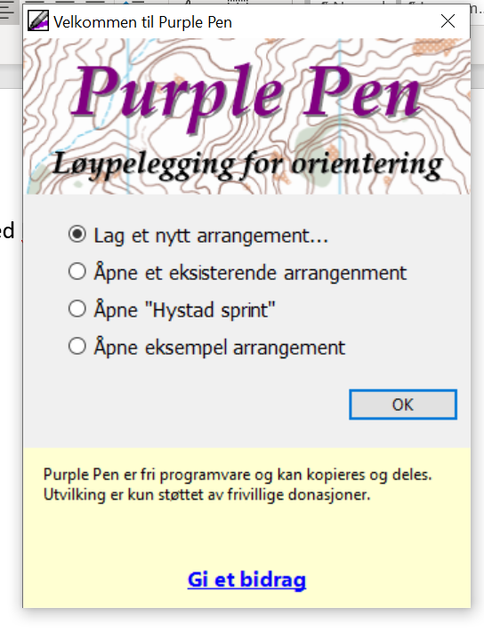
- Velg fil: kartintensitet-> Full
2.Løypelegging:
- Velg «Løype» -> «legg til løype» øverste linje. Velge navn for løype, målestokk mm.
- Løypelegging: legg til start – legg til post – legg til post – legg til post (eller trykk Ctr A). Legg til mål når løype er ferdig. Poster kan flyttes og slettes osv.
- Legg til start, legg til post, legg til mål er synlig nest øverste linje. Under «legg til» øverste linje finner du òg andre ting du kan legge til på kartet: nordpil, kvit område, tekst mm.

- 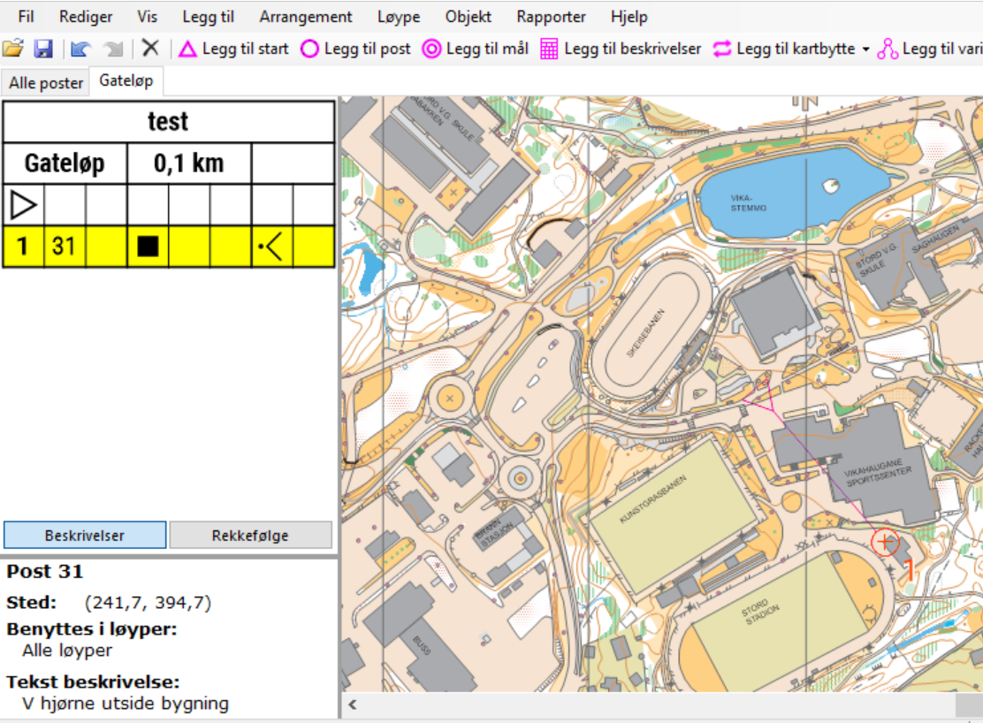

- Velg igjen «Løype» - Legg til løype» når du skal lage flere løyper (nybegynner, C-løype osv.), og gjenta stegene ovenfor.
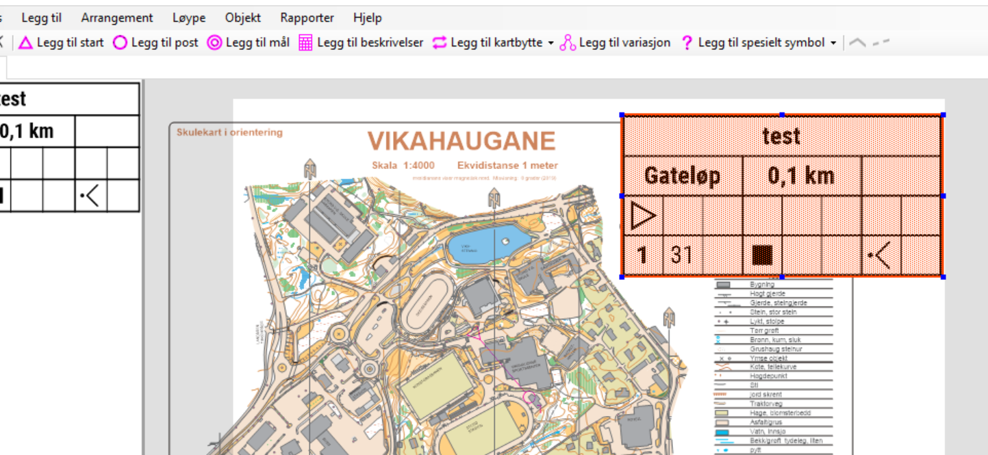

- Velg «Legg til beskrivelser» når du skal plassere beskrivelse på kartet. Du kan justere størrelse og plass på kartet.
Karttegn kommer fram når du trykker på ruter i postbeskrivelse. Velg beskrivelse/kartegn, neste ruter er for å spesifisere om det er kryss, fot av skrent, eller toppen, hvilken side av sten eller bygning osv. Bruk koder som du har fått av Kenneth.

- Layot/utskrift:
- Under «Fil» øverste linje «velg utskriftsområde». Juster slik at løype og postbeskrivelse er med på utskrift.
- Under «Fil» finner man «Lag/Create Pdf»
- Se på tips under for å finpusse utseende

Tips:
- Under «arrangement» -> tilpass utseende kan man justere farger og størrelsen på postringen mm.
- Tal på post kan flyttes ved å trykke på den, venstreklikk mens du drar.
- For å lage klipp i symbol: markere postringen og linje og trykke «lag klipp i symbol» i nest øverste linje oppe (Ctr G).
- På samme måten kan man lage «leg til bend» for å lage en knekk (Ctr B), eller lage obligatorisk krysningspunkt eller frivillig krysningspunkt i løype.
- For å markere forbudt område vel legg til spesiell symbol-> forbudt område, så tegner man området på kartet.
- Under «legg til spesiell symbol» kan man velge «lage hvitt område», så tegne det på kartet. Så igjen «legg til spesiell symbol» -> tekst -> sett inn spesialtekst, f.eks «utskriftsskala», kan også skrive tekst på linje f.eks «målestokk»
- Under «legg til spesiell symbol» kan man velge «firkant» for å lage rektangel/ramme rundt kartet for å få en fin layout
- Under «objekt» -> endre viste løype for å velge løype og gjøre endringer på løyper du vil endre
- Løype-> Egenskaper-> under «postbeskrivelsens utseende» kan man velge symbol, tekst, symbol og tekst.
- Klikke på strekket-> objekt->merket strekk hvis man vil vise at det er merking av strekning i skogen (typisk i nybegynner eller mot mål)

Husk å lagre undervegs. Prøv deg fram og se på hvilke funksjoner som ligger under ulike valg.

Lykke til!

